Краткий отчет по проекту "Сортировка чисел"

Общее описание Проект представляет собой веб-приложение на русском языке, разработанное для сортировки чисел, введенных пользователем. Приложение позволяет сортировать числа по возрастанию или убыванию, отображать статистику (количество чисел и среднее значение) и очищать результаты. Реализовано с использованием HTML, CSS и JavaScript.

Структура и содержание Проект состоит из трех основных файлов:

1. index.html: Основная страница с интерфейсом, включающим форму для ввода чисел, выбор порядка сортировки (по возрастанию/убыванию), кнопки для сортировки и очистки, а также области для вывода результатов, ошибок и статистики.
2. styles.css: Стили для оформления интерфейса, включая анимации появления результатов, адаптивный дизайн и визуальные эффекты для кнопок.
3. script.js: Логика приложения, обрабатывающая ввод данных, сортировку, вычисление статистики и очистку формы.

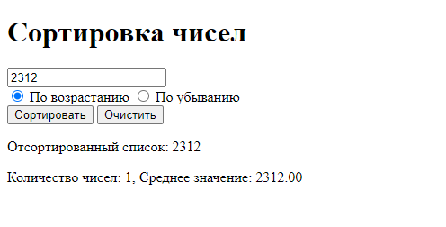

Функциональность

* Сортировка чисел: Пользователь вводит числа через запятую и выбирает порядок сортировки (по возрастанию или убыванию), после чего отображается отсортированный список.
* Статистика: Выводит количество введенных чисел и их среднее значение.
* Обработка ошибок: Проверяет пустой ввод и некорректные данные, отображая соответствующие сообщения.
* Очистка формы: Кнопка "Очистить" сбрасывает ввод, результаты и статистику.
* Анимация: Результаты появляются с плавной анимацией (изменение прозрачности и смещение).

Вывод Проект "Сортировка чисел" — это функциональное веб-приложение, демонстрирующее базовые навыки веб-разработки. Оно эффективно выполняет задачу сортировки и предоставляет полезную статистику, будучи подходящим как для обучения, так и для простых практических нужд. Небольшие доработки могут повысить его универсальность и удобство.